新 书 推 荐

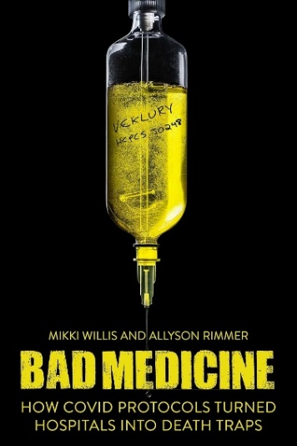
中文书名：《失当诊疗：新冠诊疗如何让医院沦为死亡陷阱》
英文书名：BAD MEDICINE: How COVID Protocols Turned Hospitals into Death Traps
作 者：Mikki Willis, Allyson Rimmer
出 版 社：Skyhorse
代理公司：ANA/Jessica Wu
页 数：288页
出版时间：2026年5月
代理地区：中国大陆、台湾
审读资料：暂无（可先登记兴趣）
类 型：大众社科
亚马逊畅销书排名：
#366 in Vaccinations
#875 in Critical Care

内容简介：

新冠疫情席卷全球，将世界拖入一场有组织的混乱，至今已过去四年。如今，口罩基本摘下，防疫亚克力隔离板也已撤除，我们虽在诸多层面回归了常态，但没人能否认，一切都已截然不同。

这正是问题的核心所在：美国疾控中心及一众所谓的专家，究竟为何接连犯下诸多严重错误？一场新型疫情带来的未知迷雾，是否能成为21世纪20年代初，各界决策者举措彻底失当的借口？抑或，更令人不寒而栗的是，这一切本就是他们的刻意为之？

我们专访了许多家庭，他们的至亲不幸离世，直接源于美国食品药品监督管理局与疾控中心曾大力推行的同一套诊疗规程。而如今，美药管局和疾控中心已悄悄承认，这套规程不仅毫无效果，更在无数案例中被证实，存在明确的安全隐患。我们也采访了多位奋起抵制该套混乱诊疗规程的美国医护人员，试图弄清他们究竟为何从受人尊敬的医疗从业者，沦为了臭名昭著的“医疗虚假信息传播者”。

在我们对这场疫情展开深度复盘的过程中，有一个事实绝无可能被忽视：1167210名美国人，在孤立的重症监护室病床上走完了人生最后一程。他们不仅在与一种疑似生物武器抗争，更令人痛心的是，还承受着美国疾控中心向全国医院统一划定的有害诊疗规程带来的致命伤害。

作者简介：

米基·威利斯（Mikki Willis）是一位父亲和独立调查电影制作人。2001年，在世贸中心废墟下挖掘幸存者后，威利斯经历了一次觉醒，重塑了他的生活和职业。从那时起，他的作品就被用来纠正在历史事件中引发分歧的叙事，并作为重大国际法庭案件的关键证据。他的作品PLANDEMIC也已经成书出版，是有史以来最受关注，也最频繁被审查删改的系列纪录片。

艾莉森·里默（Allyson Rimmer），一名高级研究分析师，从事国家安全、大规模杀伤性武器预防政策和大规模侵权诉讼等领域的工作。她获得了蒙特雷米德尔伯里国际研究学院不扩散和恐怖主义研究硕士学位。她还拥有亚利桑那大学国际关系学士学位。在加入Elevate Films之前，艾莉森曾在美国南方一家大型律师事务所担任研究分析师，负责美国历史上最大的民事诉讼案件之一——国家阿片类药物诉讼。在她注意到美国体制性的新冠肺炎应对措施与90年代末和21世纪初体制化的止痛药运动之间的相似之处后，她开始觉醒了，意识到这场运动导致数百万美国人的生命被损害和摧毁。

感谢您的阅读！
请将反馈信息发至：版权负责人
Email：Rights@nurnberg.com.cn
安德鲁·纳伯格联合国际有限公司北京代表处
北京市海淀区中关村大街甲59号中国人民大学文化大厦1705室, 邮编：100872
电话：010-82504106, 传真：010-82504200
公司网址：http://www.nurnberg.com.cn
书目下载：http://www.nurnberg.com.cn/booklist_zh/list.aspx
书讯浏览：http://www.nurnberg.com.cn/book/book.aspx
视频推荐：http://www.nurnberg.com.cn/video/video.aspx
豆瓣小站：http://site.douban.com/110577/
新浪微博：安德鲁纳伯格公司的微博_微博 (weibo.com)
微信订阅号：ANABJ2002


